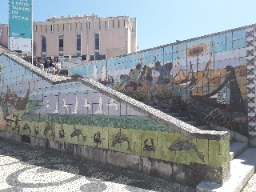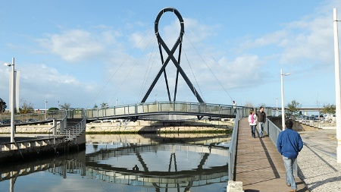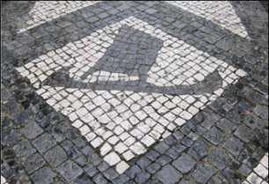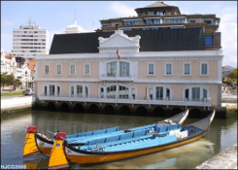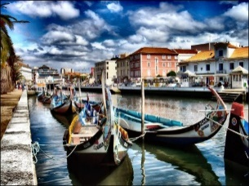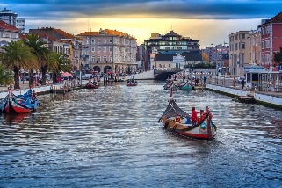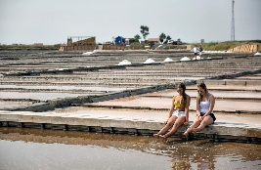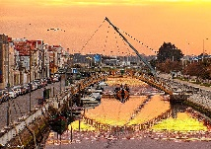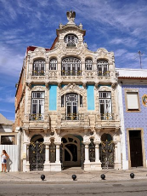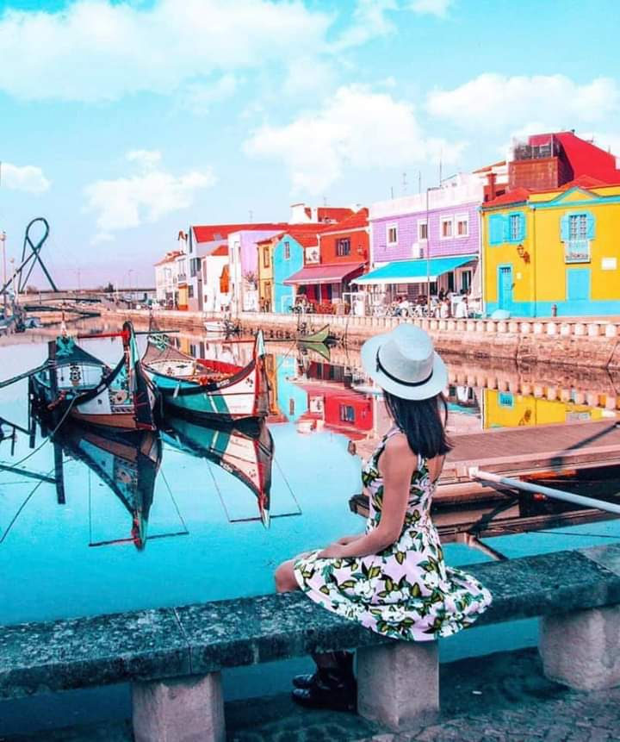

**TOUR: 2 heures et verra..**

Igreja da Vera Cruz, Ponte de Carcavelos, Ponte do Laço, Mercado do Peixe, Capela de São Gonçalinho, Calçada Portuguesa, Salinas, Piscinas das salinas, Homengem Salineiros, Rotunda Aveiro, Estátuas Rotunda, Igreja da Misericórdia, Teatro Aveirense, Os Arcos Aveiro, Capitania de Aveiro, Moliceiros, Museu de Arte Nova, Fórum Aveiro  
 **Seulement 10€/PAX/ 18€/Couple Visitez AVEIRO avec un Guide Local**

AL/52353 - RNAAT 598/2019

AVEIRO – CENTRE VILLE

PRIVÉ – Visité à Pied - 2 heures

**RESERVE**

**www.aveirocentral.com**

**Contatos**: **WE SPEAK**Paulo: +351 965 380 114



Programme